Что такое сенсорика? И почему так важно её развивать?

Сенсорное развитие ребенка - это развитие его восприятия и формирование представлений о внешних свойствах предметов: их форме, цвете, величине, а так же запахе, вкусе и т.п.
Ранний возраст наиболее благоприятен для совершенствования деятельности органов чувств, накопления представлений об окружающем мире. Поэтому, сенсорное воспитание - это одна из основных сторон дошкольного воспитания.
Развитие органов чувств у детей 0-3 лет идет очень интенсивно.
Сенсорное развитие, направленное на формирование полноценного восприятия окружающей действительности, служит основой познания мира, первой ступенью которого является чувственный опыт. Успешность умственного, физического, эстетического воспитания в значительной степени зависит от уровня сенсорного развития детей, т. е. от того насколько совершенно ребенок слышит, видит, осязает окружающее.
Значение сенсорного развития состоит в том, что:

- является основой для интеллектуального развития;
- развивает наблюдательность;
- позитивно влияет на эстетическое чувство;
- является основой для развития воображения;
- развивает внимание;
- дает ребенку возможность овладеть новыми способами предметно-познавательной деятельности;
- обеспечивает освоение навыков учебной деятельности;
- влияет на расширение словарного запаса ребенка;
- влияет на развитие зрительной, слуховой, моторной, образной и других видов памяти.

Развивающие игры

Вкладыши
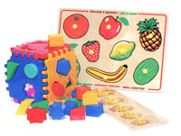
Вкладыши - это небольшие предметы, которые необходимо вложить в соответствующие отверстия. Игры-вкладыши подразделяются на три вида: вкладыши в рамку, вкладыши в основание и вкладыши один в другой. Все вкладыши совершенствуют зрительное и тактильное восприятие формы, размера предметов, развивают мелкую моторику, координацию движений рук.

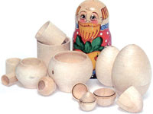
Вкладыши в основание.
Это набор предметов определенной формы (цилиндрики, другие различные фигурки), которые малыш должен научиться вставлять в углубление на подставочке (основании) или надевать на специальные штырьки.
Вкладыши один в другой.
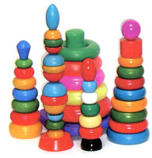
Это и традиционная русская матрешка, и множество других подобных игрушек.

Пирамиды
Эта традиционная игрушка в настоящее время имеет множество вариантов: пирамиды могут состоять из нескольких крупных колец и более десятка мелких колечек, быть одноцветными и разноцветными, иметь конусообразную и шарообразную формы, представлять собой башенки, мельницы, человечков, животных.

Игры-тренажеры
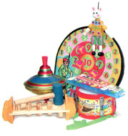
Данное название, без сомнения, может относиться к любому типу развивающих игр, поскольку все они тренируют определенные навыки ребенка. Однако игры, наиболее стимулирующие развитие каких-либо умений и навыков, справедливо называются тренажерами.
Тренажеры сенсорно-двигательные
развивают сенсорные способности ребенка (восприятие цвета, размеров, формы окружающих предметов), совершенствуют его слуховые и зрительные впечатления. Эти тренажеры стимулируют познавательную активность в изучении свойств самых разных предметов. Так, малыш может вертеть и крутить игрушку (неваляшка, волчок), изменять положение деталей игрушки в пространстве (дергунчики), извлекать звуки разными способами - дудеть в дудочки, свистульки, давить на звучащие мячи, трясти трещотки.

Настольные игры
К этому типу игр стоит привлекать внимание малыша с самого раннего возраста. Для детей 1,5-2 лет годятся настольные игры двух видов: разрезные карточки – «лото» с большими яркими рисунками (игры на бумаге) и крупная мозаика с деталями геометрической формы всех основных цветов.
Игры данного типа учат малыша классифицировать предметы по различным признакам - цвету, форме, размеру.
2-3-летним детям будут по силам так называемые игры-пазлы, позволяющие собирать забавные картинки из двух, а затем и более деталей.
Благодаря таким играм малыш приобретает и первые навыки плоскостного конструирования.

Бусы и шнуровки
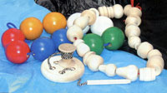
Этот тип развивающих игр стал популярен в наши дни не случайно: проблемы с письмом возникают чуть ли не у каждого первоклассника. Подготовка руки ребенка к письму как залог его успешного обучения в школе всегда была в центре внимания педагогов дошкольного образования. Занятия лепкой, аппликацией, работа в тетрадях - традиционные формы такой подготовки. Но лишь сравнительно недавно, во многом благодаря исследованиям Марии Монтессори по развитию мелкой моторики руки ребенка, пришло понимание того, что рисование узоров и букв в тетрадках - один из последних этапов в развитии руки дошкольника.
Начинать же готовить руку к письму необходимо с самого раннего возраста. И первым помощником здесь становятся бусы и шнуровки. Предлагая малышу для нанизывания на веревочку бусы с дырочками разного диаметра и глубины, вы способствуете постоянному совершенствованию координации системы "глаз-рука", приучаете пальцы рук ребенка совершать точные движения под контролем зрения. В дальнейшем игры этого типа помогут развить подвижность кисти руки ребенка, скоординировать движения обеих рук.

Блоки и конструкторы
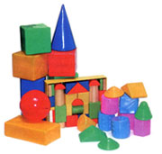
Блоки и конструкторы строительные - один из основных видов игр данного типа - ставят своей целью обучение ребенка конструированию различных сооружений: горизонтальных, вертикальных, построек замкнутого типа. Блоки и конструкторы разнообразны по количеству деталей, входящих в набор, их цвету, форме, материалу (дерево, пластмасса, ткань, плотный картон).

Блоки и конструкторы сюжетные по своему назначению не отличаются от предыдущих. Разница лишь в том, что в этих наборах есть фигурки людей, животных, машинки и другие детали, которые призваны оживить и заселить будущие постройки. Такие конструкторы способствуют развитию активной речи ребенка в процессе ролевой игры.

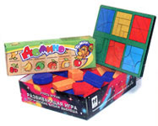
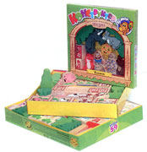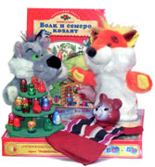

Блоки и конструкторы логические обучают плоскостному конструированию и подразделяются на два вида.
Первый вид логических блоков предлагает ребенку составить изображение из нескольких частей. Пожалуй, по этому типу игр больше всего авторских разработок. Это «Квадраты», «Сложи узор» Никитина, "Радужное лукошко" Даниловой, "Складушки" Красноухова.
Второй вид блоков и конструкторов логических - это наборы всевозможных деталей, которые надо научиться сопоставлять по тем или иным признакам: цвету, форме, размеру, общему внешнему виду.
Умение найти среди нескольких предметов два одинаковых по целому ряду свойств - важнейший этап в умственном развитии ребенка. Детское домино с цветными картинками, блоки Дьенеша (набор геометрических фигур, различающихся по цвету, форме, величине и толщине) - основные в этом виде блоков.

